- 咨询项目名称：
北京市门头沟区金沙西街10号院2号楼105底商房地产价值减损咨询报告

- 估价委托人：
明宝成

- 房地产估价机构：
北京康正宏基房地产评估有限公司

- 注册房地产估价师：
刘朝阳（注册号：1120060041）、陈 颖（注册号：1120060040）、
梁 津（注册号：1119970066）

- 咨询报告出具日期：
2024年07月15日

- 咨询报告编号：
2024-1-0599-F01HDZC6

根据委托方明宝成2024年7月9日出具的《北京市门头沟区金沙西街10号院2号楼105底商价值减损咨询委托函》，本次咨询目的为北京市门头沟区金沙西街10号院(华润悦景湾)2号楼105号底商，在2024年6月26日（现场查勘日），对因项目沙盘展示的道路未开通，造成的咨询对象市场价值减损提供咨询意见。

一、委托方
委 托 方：明宝成
联系电话：13901311655

二、受托机构
受托机构：北京康正宏基房地产评估有限公司
联 系 人：刘朝阳
联系电话：010-82253558

三、咨询目的
为委托方所购买的位于北京市门头沟区金沙西街10号院(华润悦景湾)2号楼105号底商，因项目沙盘展示的道路未开通，造成的咨询对象市场价值减损提供咨询意见。

四、咨询时点
2024年6月26日（现场查勘日）

五、价值内涵
因项目沙盘展示的道路未开通，对咨询对象的可视性和道路通达度造成了一定影响，从而导致咨询对象市场价值减损的比例。

六、假设限制条件
1.委托方提供的项目沙盘照片与当时项目实际展示沙盘相符。
2.委托方提供的《北京市商品房预售合同》、《不动产权证书》等资料真实有效。
3.咨询时点为2024年6月26日（现场查勘日）。
4.咨询报告使用限制：本咨询报告只能由咨询报告载明的报告使用者使用，且只能用于本报告载明的唯一咨询目的和用途。
5.本次咨询结果为房地产价值减损的比例区间，仅供委托方参考，不作为其获取损害赔偿的保证。
6.咨询意见自出具之日后一年内有效。

七、基本原则
我们在本次咨询时遵循了以下原则：
1.独立、客观、公正原则
独立、客观、公正原则要求本项目参加人员站在中立的立场上，估算出对各方当事人来说均是公平合理的价格。独立、客观、公正原则是是房地产市场价值估价中的最高行为准则。
2.合法原则
房地产咨询遵循合法原则，应当以咨询对象的合法产权、合法使用、合法交易为前提进行。
3.替代原则
替代原则的理论依据是同一市场上相同物品具有相同市场价值的经济学原理。替代原则是保证房地产咨询能够通过运用市场资料进行和完成的重要理论前提：只有承认同一市场上相同物品具有相同的市场价值，才有可能根据市场资料对咨询对象进行咨询。
4.价值时点原则
咨询结论首先具有很强的时间相关性，这主要是考虑到资金的时间价值，在不同的时间点上发生的现金流量对其价值影响是不同的。所以，在房地产咨询时统一规定：如果一些款项的发生时点与价值时点不一致，应当折算为咨询时点的现值。
咨询结论同时具有很强的时效性，这主要是考虑到房地产市场价格的波动性，同一咨询对象在不同时点会具有不同的市场价格。所以强调：咨询结果是咨询对象在咨询时点的价值体现。

八、咨询对象所在区域及周边开发项目基本状况

1.咨询对象
咨询对象所属项目金沙西街10号院（华润悦景湾）位于北京市门头沟滨河西区金沙西街10号院，东至金沙街、南至泰安北路、西至金沙西街、北至金安路，为华润置地禄源（北京）房地产开发有限公司建设的商业办公项目。项目总占地面积2.45万平方米，总建筑面积约13.6万平方米，其中地上建筑面积约9.8万平方米，包括6栋商业及办公楼，钢筋混凝土结构，共计房屋1625户，2017年建成，交付标准为毛坯。小区物业公司为北京华润置地物业管理有限公司，办公用房物业费为3.98元/平方米·月，商业用房物业费为6.22元/平方米·月。底商商业部分为复式结构，建筑面积21.38-266.97平方米。目前商业业态以汽车修理、摩托车销售、装饰为主。
咨询对象为项目底商，权利性质为出让，用途为商业，土地使用年限自2014年2月14日至2054年2月13日，2015年开工建设，2017年竣工，所在楼层1-2层，层高4.5米，建筑面积205.48平方米，套内建筑面积197.56平方米，目前处于持续经营状态。
（1）商业繁华度
华润悦景湾位于门头沟区金沙西街10号院，周边有北京长安天街、西长安中骏世界城（奥莱MALL）等综合商业体及物美超市等大量住宅底商，商业繁华度较好。
（2）交通便捷度
紧邻城市次干道——金沙西街。周边路网密集，行车出入便捷度较好。周边1公里范围内有M1路、M25路、M27路、992路等公交线路，距离地铁S1线上岸站约500米，交通便捷度较好。
（3）环境状况
周边有绿海运动公园、永定湖公园、上岸便民健身运动公园等，自然环境较好；周边无污染型企业，绿化较好，卫生条件良好，整体环境状况较好。综上分析，环境状况较好。
（4）外部配套设施状况
所处区域目前已拥有完善的基础设施配套保障，区内大部分区域基础设施配套目前可达到“七通”（通路、通电、通讯、通上水、通下水、通燃气、通热力）条件，且保证程度较高。
周边2公里内的公共服务配套设施齐备度较好，有商业设施（北京长安天街、西长安中骏世界城（奥莱Mall）、物美超市、好鲜生超市）、金融机构（招商银行、中国农业银行、中国工商银行）、医疗机构（石龙医院、门头沟中医医院（公立））、教育机构（北京市门头沟区第五幼儿园、北京市第八中学（京西校区）、首都师范大学附属中学（永定分校）、北京科技高级技术学校）等。公共服务配套设施较好。

2.咨询对象周边类似项目基本情况

（1）远洋新天地
远洋新天地位于长安天街和西长安壹号南区的东侧，分为南北两建筑群。南区东至金沙西街、南至泰安北路、西至新城东街、北至金安路，经批准的地址是金沙西街19号院。北区东至金沙西街、南至泰安路、西至新城东街、北至泰安北路，经批准的地址是金沙西街17号院。
远洋新天地由远洋地产全资子公司北京远创置业有限公司开发，审批项目名称为远洋都会中心。南区建有商务办公楼7栋，北区建有商务办公楼6楼，均为钢筋混凝土结构，毛坯交付。项目按地块开发要求单独建有一栋医疗用途的建筑，位于南区的西南角。
远洋新天地总建筑面积约32.5万平方米，北区地上建筑面积约12.9万平方米，其中办公建筑面积约11.6万平方米，商业建筑面积约1.4万平方米。南区地上建筑面积10.6万平方米，其中办公建筑面积约9.8万平方米，商业建筑面积约0.8万平方米。

（2）曹各庄南路38号院3号楼（西长安壹号）
西长安壹号是2013年北京总价地王，由融创、住总、骏洋三家开发商联合开发，打造长安街西延线上唯一大型城市综合体项目。西长安壹号项目东至金沙街，西至新城大街，南至冯村沟，北至曹各庄路，共包含8个地块，规划总用地规模约22万平方米，地上建筑面积约65万平方米。涵盖了loft公寓、平层公馆、酒店、写字楼、底商等。项目包含3栋住宅楼，其中曹各庄32号院有2栋，曹各庄30号院有1栋。有100套房源为限价商品住房，其余553套为自住型商品住房。项目其余建筑主要为办公及商业性质。曹各庄南路38号院隶属西长安壹号，东至新城东街，西至新城大街，南至冯村沟，北至曹各庄南路，目前在售1-3号楼，钢混结构，地下3层，地上18-21层，总建筑面积50460.5平方米，共计在售房屋985套，其中办公用房942套，商业用房43套。商业用房全部为1层底商，单套建筑面积为30-226平方米。

（3）龙湖北京长安天街
长安天街由北京兴佰君泰房地产开发有限公司开发建设。2015年2月10日，龙湖地产通过挂牌出让方式取得北京市门头沟区门头沟新城MC00-0017-6002地块（S1线区域组团02地块西北侧地块）B4综合性商业金融服务业用地项目国有建设用地使用权。该项目于2017年开工建设，并于2019年全部竣工并毛坯交付，东至新城东街、南至泰安北路、西至新城大街、北至金安路，经批准的地址为新城东街17号院。该项目总建筑面积约15.3万平方米，其中商业规模约6.8万平方米，建筑均为钢混结构。该项目包括1栋地上4层商业Mall（商业Mall与地铁上岸站台直接接驳，共同构成周边街区的地标）、3栋商务办公楼（其中，1号楼为地上28层，3号楼和4号楼为地上23层）地下均为3层。该项目为地下整体车库设计，共提供车位941个。

九、房地产损害事实分析
根据委托方提供信息，在购房时通过开发商现场销售人员介绍及项目沙盘展示，咨询对象门前设有道路出入口，可直接连通北侧金安路,可视性及道路通达度良好。委托方在相信项目沙盘展示的基础上，以及对未来底商的经营预期，于2016年11月5日与华润置地禄源（北京）房地产开发有限公司签订《北京市商品房预售合同》（商业、办公等非住宅类），购买门头沟新城MC00-0017-6007地块2#商务办公、商业楼1层105号，《不动产权证书》证载房屋坐落为门头沟区金沙西街10号院2号楼1至2层2-5。建筑面积205.48平方米，共支付房款共计10448379元。
2017年房屋建成并交付使用时，委托方发现咨询对象北侧为绿化带且有一定高度，并种植有树木。门前没有道路出入口连通北侧金安路辅路，与开发商宣传及项目沙盘展示的情况不符。导致车辆无法从金安路辅路直接到达咨询对象门口，且从金安路主路、辅路及人行道无法直接看到咨询对象，对咨询对象的可视性和道路通达度造成了一定影响，从而导致咨询对象的房地产价值减损。
开发商沙盘照片
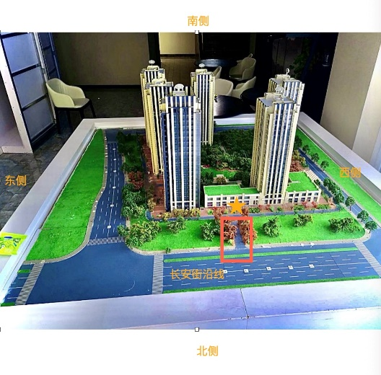 | 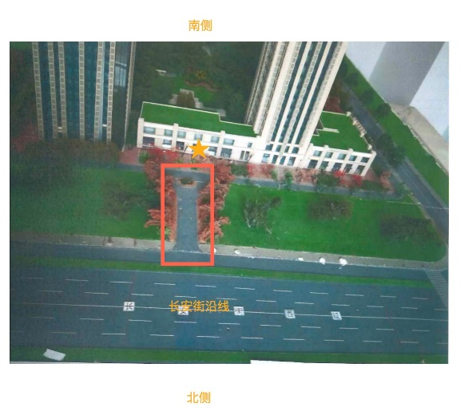
实地查勘照片
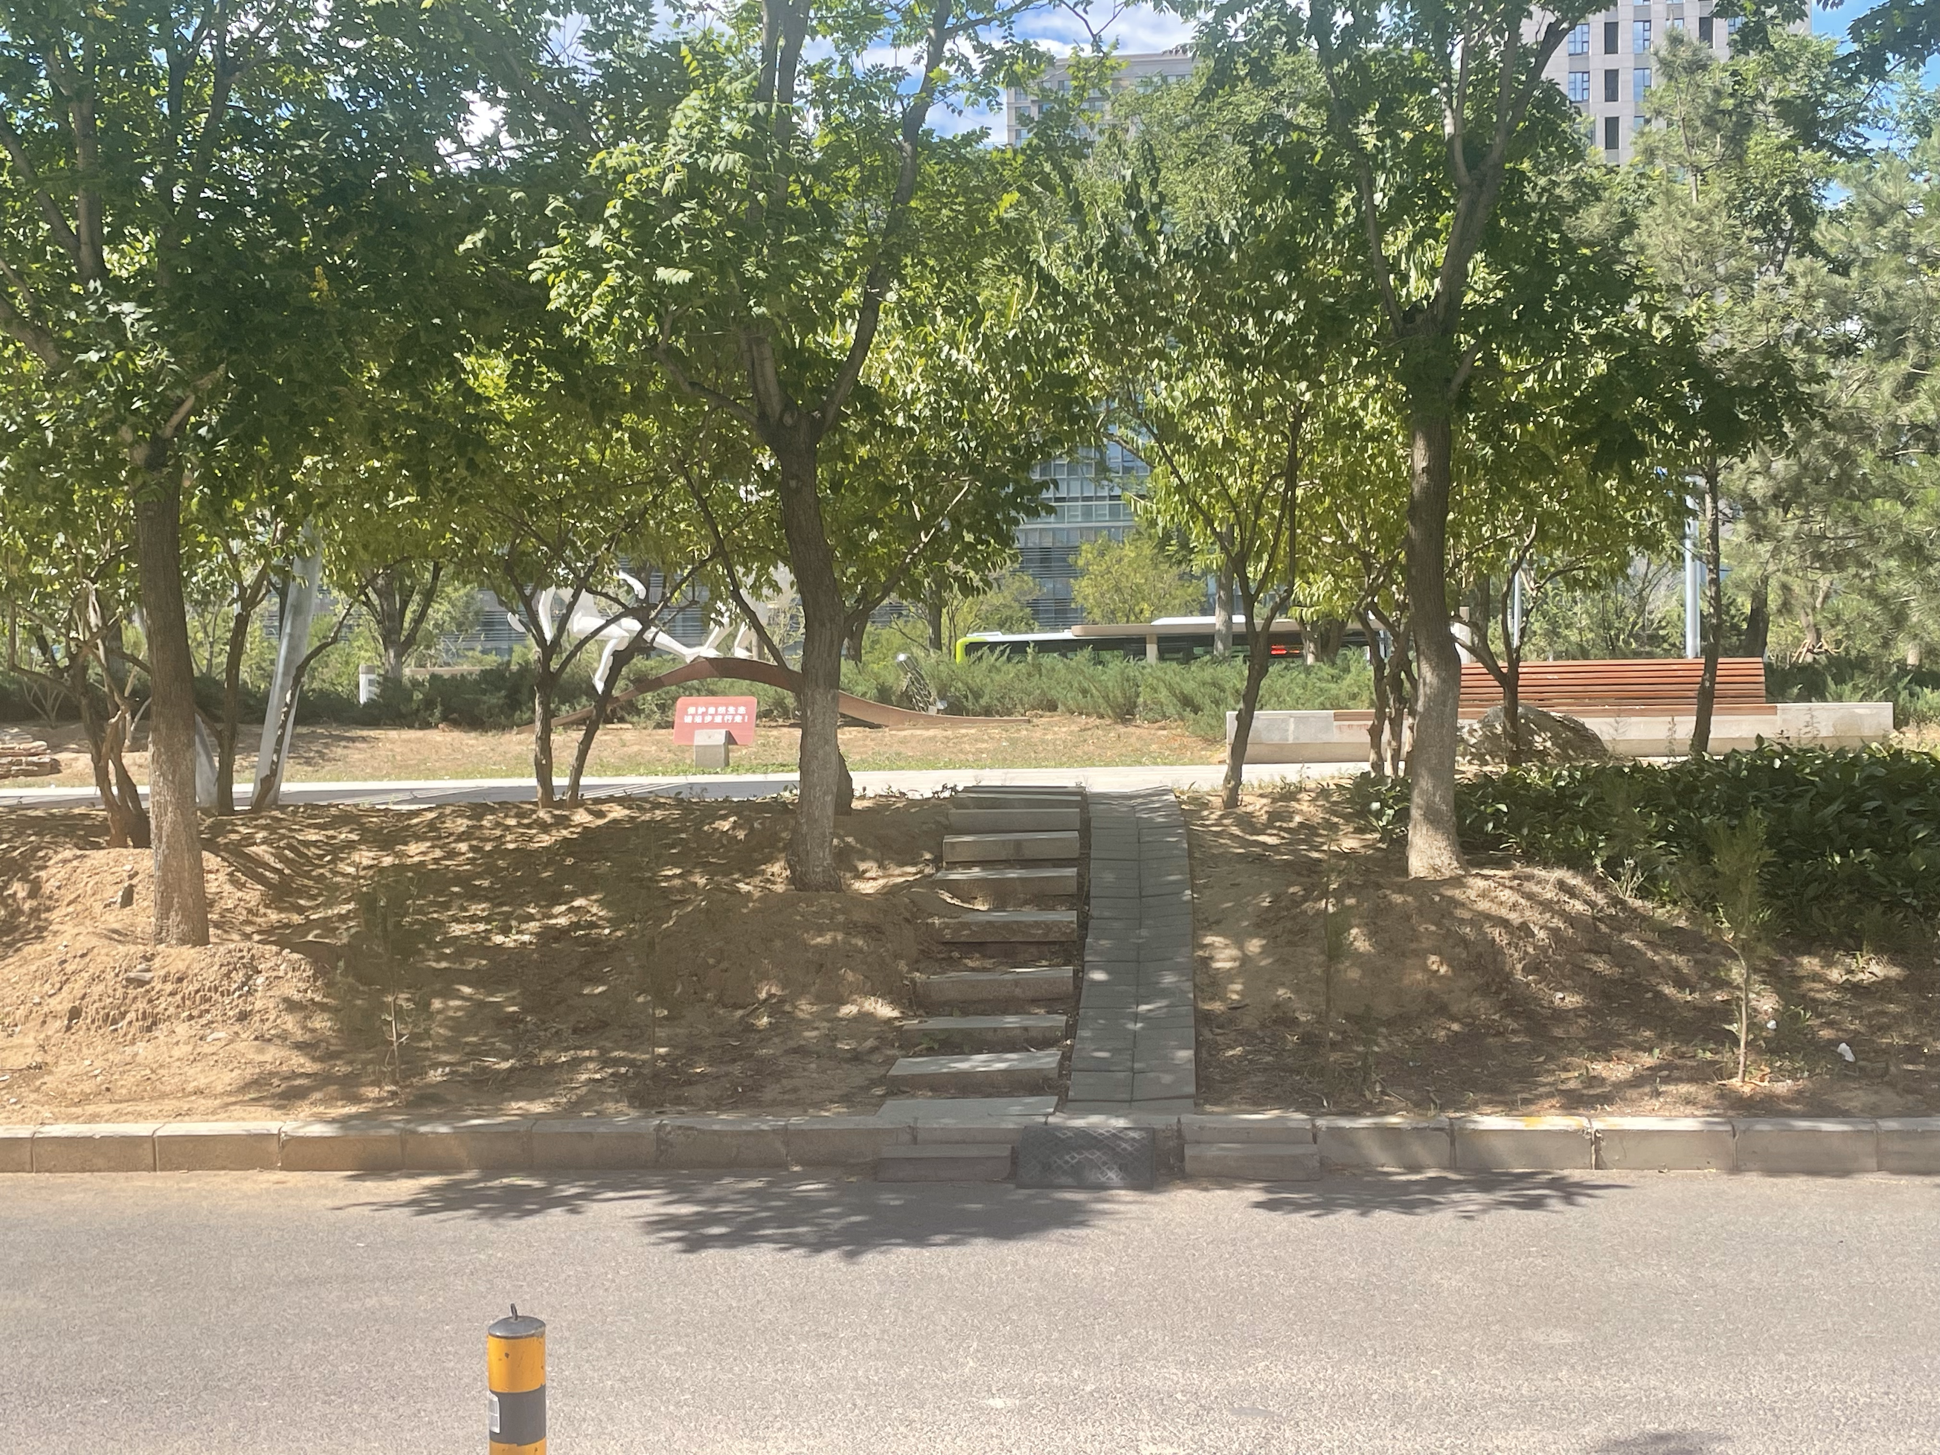 | 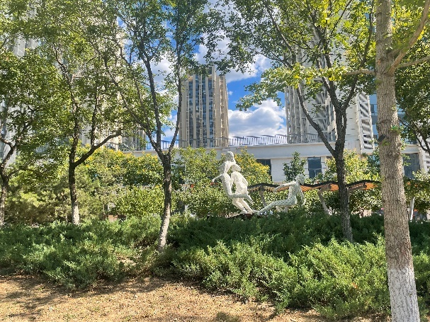

十、房地产损害原因分析

1.可视性对底商的影响分析

（1）可视性内涵
商业的可视性指的是商业实体（如店铺、商场、商业街区等）在物理空间中被潜在消费者发现、注意和识别的容易程度。具体来说，它包括以下几个方面：
从空间角度来看，商业的可视性体现在其所处位置是否显眼，是否位于人流密集的区域或交通要道，能否在人们的视线范围内自然地呈现,它直接影响着商业吸引消费者和实现销售的能力。比如一家位于十字路口的商店，相比位于小巷深处的商店，可视性更强。

（2）可视性对底商的影响分析
可视性在商业领域中是一个重要的概念，尤其是对于底商的运营和盈利能力有着直接的影响。主要体现在以下几个方面：

客流量
良好的可视性能够更容易吸引路过的行人或车辆注意，从而吸引潜在客户进店，增加客流量。如果可视性差，底商可能容易被忽视，导致客流量减少。

品牌曝光度
良好的可视性有助于提高品牌的知名度和认知度，更好地传达品牌信息和价值观。频繁出现在人们的视野中，能够强化消费者对品牌的记忆，有利于品牌的推广和传播。

租赁价值
底商的可视性直接影响其租赁价值。高可视性的底商通常能吸引更多的租户，通常租金也更高，其商业价值更大。对于房屋所有者和投资者来说，可视性是影响租金收益和市场价值的重要因素。

经营效益
高可视性能够吸引更多消费者，进而增加销售额和利润。反之，可视性不佳可能导致经营困难，甚至影响底商的长期生存。

适应性
可视性好的底商在经营内容调整时，更容易被新的目标客户群发现，降低了业务转型的风险和难度。
综上所述，可视性对底商的影响主要体现在对客流量的影响，并最终影响到租赁价值和市场价值。

2.道路通达度对底商的影响分析

（1）道路通达度内涵
道路通达度（Access to Roads）通常指的是一个地区或地点能够便利地连接到道路网络的程度。这个概念在城市规划、交通工程、房地产评估和经济发展等领域中非常重要。道路通达度的高低直接影响到地区的吸引力、房地产价值、居民生活质量以及商业活动的发展。

（2）道路通达度对底商的影响
道路通达度直接关系到底商的客流量、便利性、商业价值和整体吸引力等。

客流量和顾客可达性
便捷的交通能够带来更多的人流，增加潜在顾客的数量。例如，位于地铁站、公交站附近或交通枢纽周边的底商，更容易吸引到大量过往的行人。良好的道路通达度还能提高顾客到达底商的便利性，减少他们在路途上花费的时间和精力，从而增加顾客前来消费的意愿。

可视性
位于主要道路或交通要道附近的底商更容易被过往的行人和车辆注意到，增加了商铺的可见性。

消费频率
交通便利的底商会使周边居民和上班族更愿意频繁光顾，因为他们能够轻松到达。这有助于提高消费者的忠诚度和消费频率，从而促进底商的长期稳定经营。

租金和商业价值
道路通达度高的底商会吸引更多的商家入驻，增加其商业竞争力，能够带来更多的商业机会和利润，底商通常具有更高的商业价值和租金收入潜力。

货物运输和物流
对于一些经营实体商品的底商，如超市、零售店等，良好的道路通达度便于货物的运输和配送，能够保证商品的及时供应，降低物流成本。
综上所述，良好的道路通达度可以增加底商的客流量，同时有利于提高可视性，最终影响底商的租赁价值和市场价值。

十一、咨询的技术路线及方法
通过上述分析，我们认为咨询对象作为底商，实际的可视性及道路通达度均未达到项目沙盘展示的效果，从而造成咨询对象房地产价值减损。
参考《房地产估价规范》5.6.2相关规定，可以采用价差法或损失资本化法，对损害发生前后状况进行分析、测算，确定咨询对象的价值减损。
但是，由于咨询对象门前道路并未实际开通，无法调查取得道路开通前后的租金水平或市场价格水平，也就无法直接应用价差法或损失资本化法。
在部分商品房项目中，同一建筑物内存在临街底商和不临街底商的情况，由于临街底商的可视性和道路通达度较好，其成交价格和租金水平一般高于不临街底商。咨询对象由于受到绿化带遮挡，可视性和道路通达度相比于直接临街底商的条件大大降低，而接近于不临街商铺的条件。因此，在不能直接取得道路开通前后的租金水平或市场价格水平的情况下，通过间接比较其他同一项目临街底商和不临街底商成交价格和租金水平的差异比例，推算咨询对象房地产价值减损比例。

十二、测算过程

1.底商成交价格差异案例
曹各庄南路38号院3号楼（西长安街壹号）位于曹各庄南路与新城东街交汇处，为商业、办公立项，钢筋混凝土结构，地下3层，地上20层，总建筑面积16256.99平方米，可售房屋319套。其中2层及以上为办公，共计304套，1层为底商共计15套，建筑面积33.03-95.51平方米，目前底商已售罄。北侧及东侧临街底商成交价格为51520元/平方米，成交日期为2023年12月4日至2023年12月29日。西侧及南侧不临街底商成交价格为42520-43520元/平方米，成交日期为2023年10月24日至2023年12月4日。成交价格相差8000-9000元/平方米，价格差异百分比约为15.5%-17.5%，上述两类底商位于同一建筑物内，且在同一时间段成交，不存在位置和交易时间对成交价格的影响，上述价格差异仅为可视性和道路通达度对底商市场价格造成的影响。
底商临街状况分布
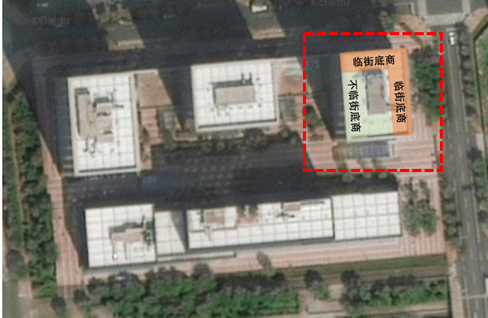

成交价格明细表
项目名称 | 成交日期 | 地址 | 楼号 | 楼层 | 建筑面积（㎡） | 成交单价（元/㎡） | 临街状况
西长安壹号 | 2023/12/4 | 曹各庄南路38号院 | 3号楼 | 1 | 40.42 | 51519 | 临街
西长安壹号 | 2023/12/4 | 曹各庄南路38号院 | 3号楼 | 1 | 40.29 | 51519 | 临街
西长安壹号 | 2023/12/4 | 曹各庄南路38号院 | 3号楼 | 1 | 40.16 | 51519 | 临街
西长安壹号 | 2023/12/4 | 曹各庄南路38号院 | 3号楼 | 1 | 40.53 | 51520 | 临街
西长安壹号 | 2023/12/29 | 曹各庄南路38号院 | 3号楼 | 1 | 95.51 | 51520 | 临街
西长安壹号 | 2023/12/19 | 曹各庄南路38号院 | 3号楼 | 1 | 57.88 | 51520 | 临街
西长安壹号 | 2023/10/24 | 曹各庄南路38号院 | 3号楼 | 1 | 33.03 | 43521 | 不临街
西长安壹号 | 2023/12/4 | 曹各庄南路38号院 | 3号楼 | 1 | 37.47 | 43520 | 不临街
西长安壹号 | 2023/12/4 | 曹各庄南路38号院 | 3号楼 | 1 | 55.11 | 42520 | 不临街

2.底商租金差异案例
和平里6区8号楼位于北京市东城区和平里中街与和平里东街交汇处，建成于1998年，钢筋混凝土结构，建筑面积10406.05平方米。该建筑分为两部分，其中一部分为半弧形地上3层、地下1层的商业裙楼，106、109-1、109-3、2层部分、3层整层及地下1层部分所在其中，该部分只有106号商业用房为临街商业，其余均为不临街商业内铺。另一部分为沿和平里东街地上2层、地下1层的商业裙楼，110-111、113、115、2层部分及地下1层部分所在其中，该部分110-111、113、115号商业用房均为临街商业且独立出租。不临街商业内铺109-3租金为9.3元/平方米.天，临街外铺110-111、113租金为11-11.6元/平方米.天，租金相差15.5%-19.8%。
商铺位置示意图及租金状况

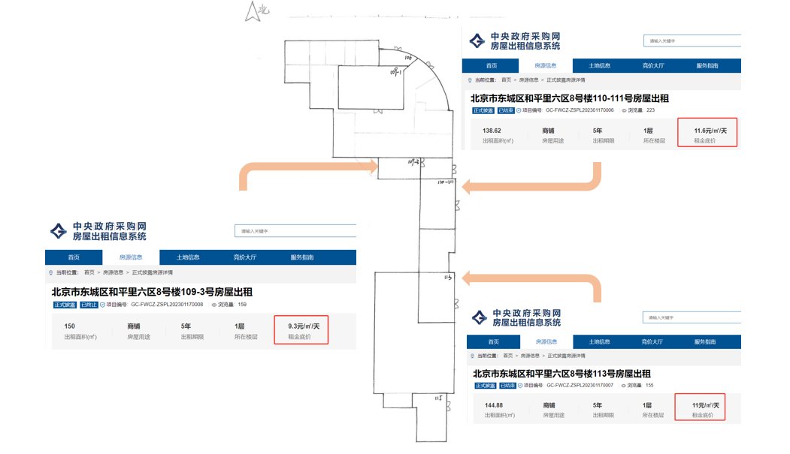

实地查勘照片

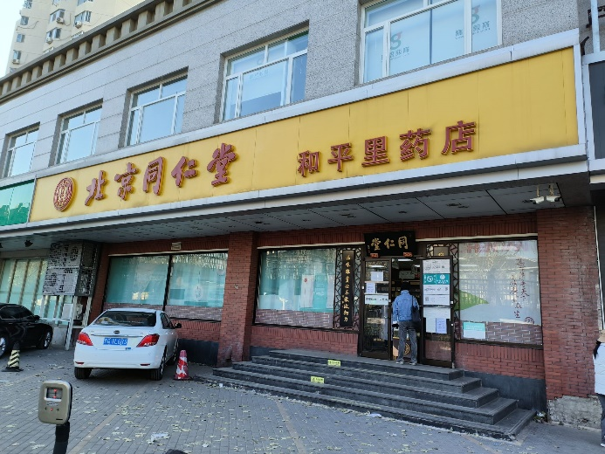 | 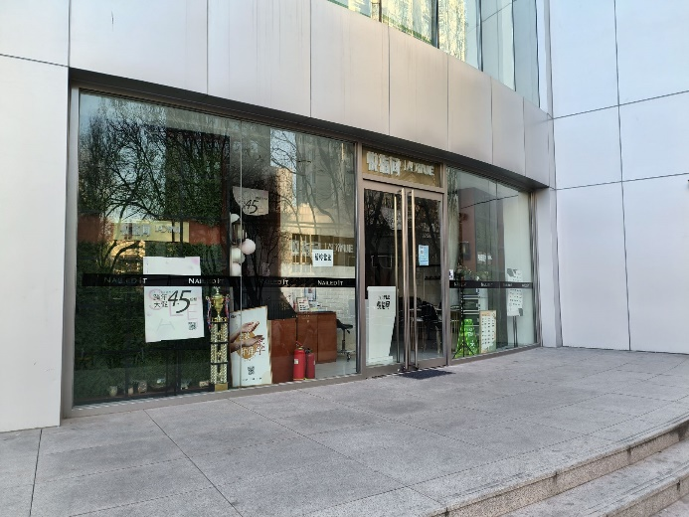

十三、咨询结论
通过上述案例分析，在其他因素不变的情况下，临街底商与不临街底商的市场价格水平差异为15%-18%。并且具有一定的代表性。
咨询对象虽然因北侧绿化带遮挡，在可视性和道路通达度上受到一定程度的影响，但并非严格意义上的不临街底商。综合分析咨询对象与不临街底商的差异，最终确定咨询对象的房地产价值减损约为临街底商与不临街底商平均差异的60%，即在9.0%-10.8%之间。

十四、参与本次咨询工作的项目参加人员
注册房地产估价师
姓名 | 注册号 | 签名 | 签名日期
刘朝阳 | 1120060041 |  | 年 月 日
陈 颖 | 1120060040 |  | 年 月 日
梁 津 | 1119970066 |  | 年 月 日

北京康正宏基房地产评估有限公司
2024年7月15日

附件
1.《北京市门头沟区金沙西街10号院2号楼105底商价值减损咨询委托函》复印件
2.咨询对象所在位置示意图
3.咨询对象实地查勘情况和相关照片
4.《中华人民共和国不动产权证书》[京(2019)门不动产权第0000653号]复印件
5.房地产估价机构《营业执照（副本）》复印件
6.房地产估价机构资质证书复印件
7.评估专业人员执业证书复印件

